Schnelle und flexible Abfüllanlagen mit SuperTrak
drinktec: High-Speed-Transporttechnologie von B&R verhindert Überschwappen
B&R bietet Herstellern von Getränken und flüssigen Lebensmitteln ein High-Speed-Transportsystem das Überschwappen verhindert, extrem vielseitig ist und schnelle Formatwechsel ermöglicht. Auf der diesjährigen drinktec erfahren Messebesucher von 11. bis 15. September an Stand 328 in Halle A3 von den B&R-Branchenexperten, wie sie am meisten von der vierten industriellen Revolution profitieren.
Volle Geschwindigkeit ohne Überschwappen
Der wartungsfreundliche und industrietaugliche SuperTrak ist das einzige Linearmotor-basierte Transportsystem mit Anti-Sloshing. Diese Technologie verhindert, dass Flüssigkeiten beim Transportieren oder Positionieren überschwappen. Abfüllanlagen können somit schneller betrieben werden. Voneinander unabhängige Shuttles ermöglichen die Herstellung individueller Produkte in Massenproduktion. Stillstände und Umrüstzeiten werden minimiert.
Webbasierte HMI einfach gemacht
Ein weiteres Highlight auf dem B&R-Stand ist mapp View. Diese Visualisierungslösung ermöglicht Entwicklern, leistungsstarke webbasierte Benutzeroberflächen zu erstellen – direkt aus der Engineering-Umgebung und ohne Kenntnisse der dahinterliegenden Web-Technologien. Steuerung und Diagnose sind für Nutzer intuitiv bedienbar – sei es über ein IP69K-Multitouch-Panel, ein Smartphone oder ein Tablet.
Geeignet für Industrial IoT
Unabhängig davon, ob Besucher ein neues Projekt starten oder ein Upgrade von Bestandsanlagen in Erwägung ziehen, am B&R-Stand finden sie eine Fertigungslösung, die ihren Anforderungen entspricht. Mit neuesten Technologien und globalen Kommunikationsstandards wie OPC UA bietet B&R das passende Werkzeug für die Umsetzung von Industrial IoT.

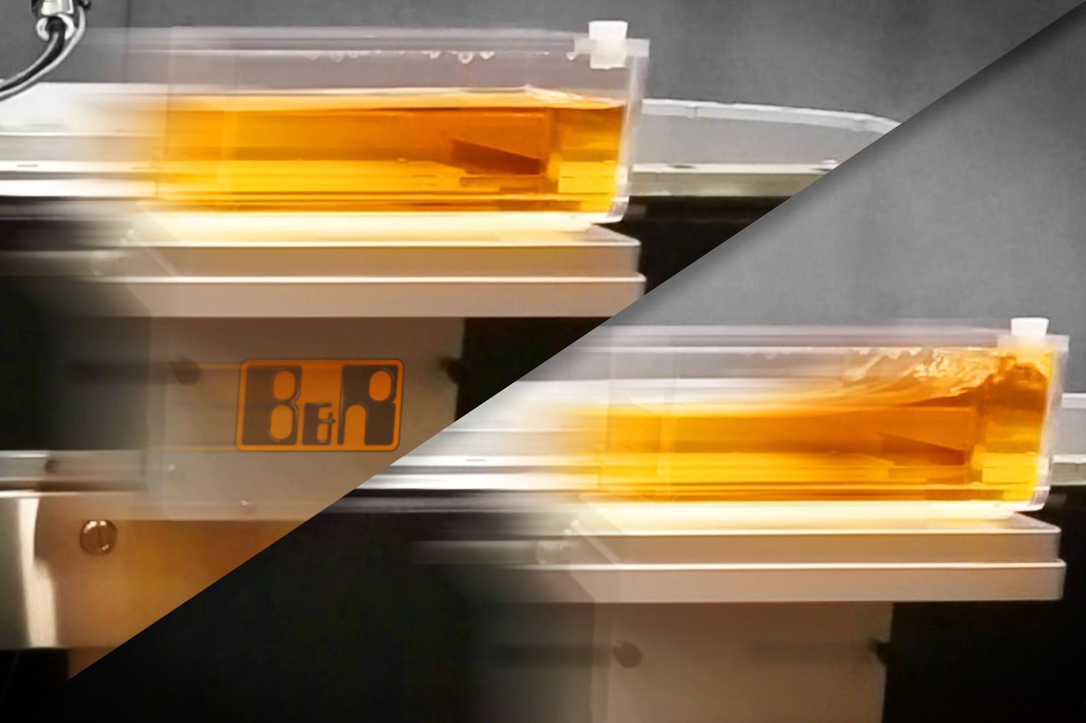
Auf der drinktec 2017 (Stand 328, Halle A3) stellt B&R sein wartungsfreundliches Transport-System SuperTrak mit Anti-Sloshing-Kontrolle zur Vermeidung des Überschwappens von Flüssigkeiten vor.
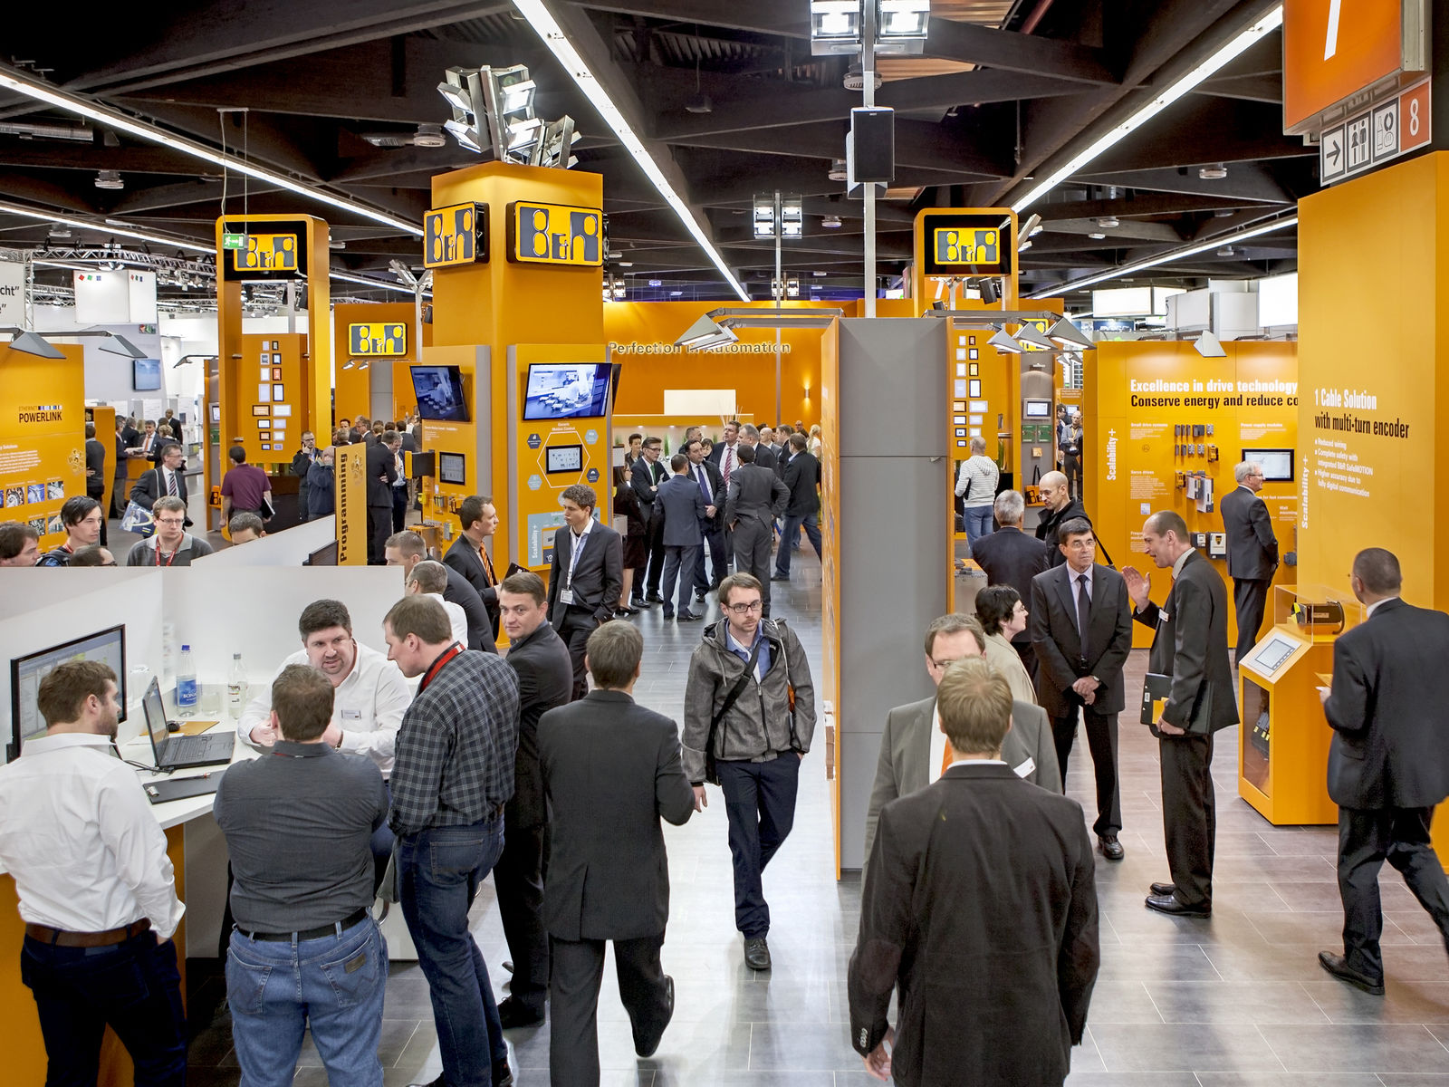

Über B&R
B&R, eine Division des ABB-Konzerns, ist ein weltweit führendes Unternehmen der industriellen Automatisierung mit Hauptsitz in Österreich. Als Branchenführer kombiniert B&R modernste Technologien mit fortschrittlichem Engineering. B&R bietet Kunden aus den unterschiedlichsten Branchen perfekte Gesamtlösungen in den Bereichen Maschinen- und Fabrikautomatisierung, Antriebs- und Steuerungstechnik, Visualisierung und integrierte Sicherheitstechnik. Lösungen für die Kommunikation im Industrial IoT - allen voran OPC UA, POWERLINK und der offene Standard openSAFETY - runden das Leistungsportfolio von B&R ab. Die Software-Entwicklungsumgebung Automation Studio ist wegweisend für zukunftsorientiertes Engineering. Mit innovativen Lösungen setzt B&R neue Standards in der Automatisierungswelt, hilft Prozesse zu vereinfachen und übertrifft Kundenerwartungen.
Weitere Informationen finden Sie unter www.br-automation.com

